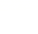广东省深圳市福田区深圳实验学校初中部2025-2026学年七年级上学期12月月考数学试卷
学校:___________姓名：___________班级：___________考号：___________

一、单选题
1．未来三年，国家将投入8450亿元用于缓解群众“看病难、看病贵”的问题．将8450亿元用科学记数法表示为（ ）
A．0.845×10⁴亿元 B．8.45×10³亿元 C．8.45×10⁴亿元 D．84.5×10²亿元
2．一个物体的三视图是下面三个图形，则该物体形状的名称为（ ）
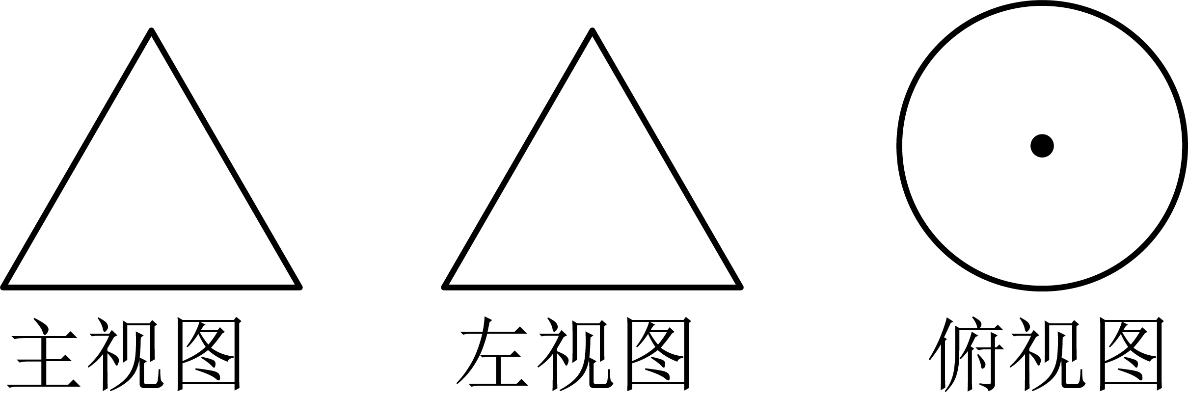
A．圆柱 B．棱柱 C．圆锥 D．球
3．为了解某市参加中考的32000名学生的体质情况，抽查了其中1600名学生的体重进行统计分析．下面叙述正确的是（ ）
A．32000名学生是总体 B．1600名学生的体重是总体的一个样本
C．每名学生是总体的一个个体 D．以上调查是普查
4．已知和是同类项，则式子的值是（ ）
A． B． C． D．
5．有理数a、b在数轴上的对应的位置如图所示，则下列各式①a+b＜0；②a﹣b＞0；③ab＞0；④|a|＞b；⑤1﹣b＞0；⑥a+1＜0，一定成立的有（ ）
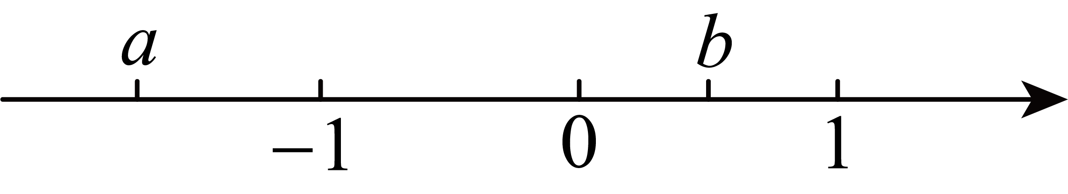
A．3个 B．4个 C．5个 D．6个
6．已知在同一平面内，，，则（ ）
A．150° B．30° C．无法确定 D．30°或150°
7．小明从家里骑自行车到学校，每小时骑，可早到10分钟，每小时骑就会迟到5分钟，问他家到学校的路程是多少？设他家到学校的路程是，则根据题意列出的方程是（ ）
A． B．
C． D．
8．将连续正整数按如图所示的位置顺序排列，根据排列规律，则2025应在（ ）
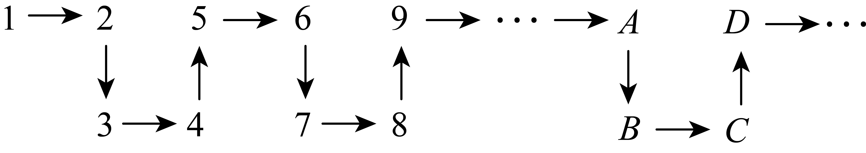
A．处 B．处 C．处 D．处

二、填空题
9．如果代数式5x﹣8与代数式3x的值互为相反数，则x=_________．
10．若关于x的多项式是三次三项式，则n的值为________．
11．如图是一个正方体的表面展开图，若正方体中相对的面上的数互为相反数，则的值为________．
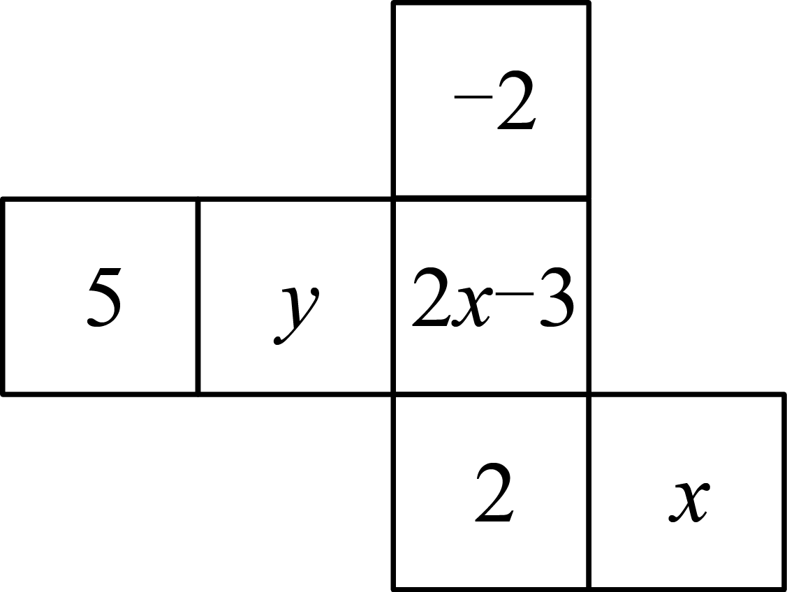
12．若a-2b＝3，则9-3a+6b的值为______．
13．若有理数m，n，p满足，则_______．

三、解答题
14．计算：
(1)；
(2).
15．先化简，再求值：，其中x是最大的负整数，y是绝对值最小的数．
16．张先生到某大楼办事，假定乘电梯向上一楼记为，向下一楼记为．王先生从1楼出发，电梯上下楼层依次记录如下（单位：层）：，，，，，，．
(1)请你通过计算说明王先生最后是否回到出发点1楼？
(2)该大楼每层高3.2米，电梯每上或下1米需要耗电0.1度．根据王先生现在所处的位置，你算一算，当他办事时电梯需要耗电多少度？
17．如图，点A、B、C是同一平面上的三点．
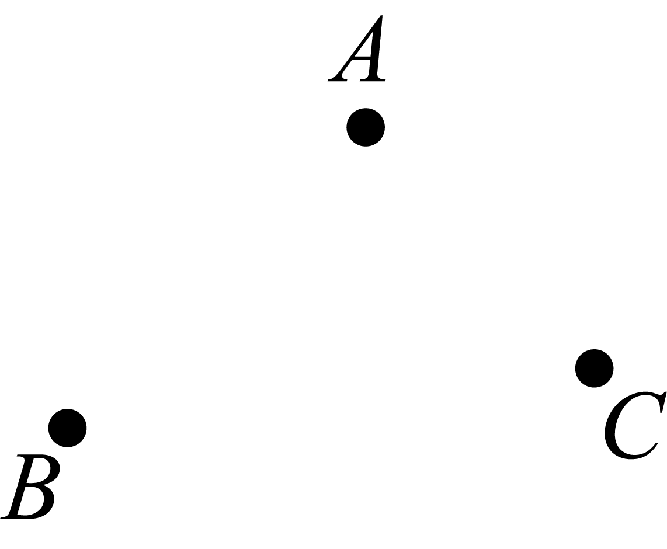
(1)用无刻度的直尺作图：作直线，作射线，连接；
(2)尺规作图：在（1）的条件下，以点C为顶点，射线为一边，在外作．
18．聪聪在学习了“展开与折叠”这一课后，明白了很多几何体都能展开成平面图形．于是他在家用剪刀把一个长方体纸盒（如图）剪开了，可是他一不小心多剪了一条棱，把纸盒剪成了两部分，即图中的①和②．根据你所学的知识，回答下列问题．
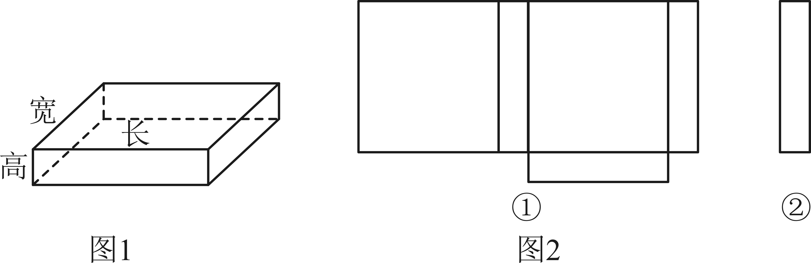
(1)聪聪一共剪开了______条棱；
(2)现在聪聪想将剪掉的②重新粘贴到①上去，而且经过折叠以后，仍然可以还原成一个长方体纸盒，则他有______种粘贴方法，请你帮他在①上补全一种情况．
(3)经过测量，聪聪发现这个纸盒的底面是一个正方形，其边长是原长方体高的倍．若该纸盒所有的棱长和是，求这个纸盒的体积．
19．淇淇在商场买了一块机械手表，爱钻研的淇淇发现了手表上的数学问题，如图1所示是一块手表，可以看成如图2的数学模型（点A和点D是表带的两端，点A，B，C，D在同一条线段上）．
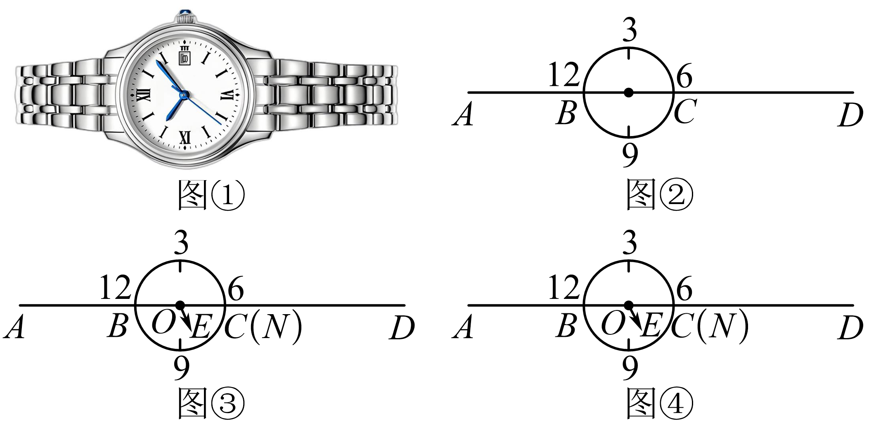
(1)
_在某个时刻，分针指向表盘上的数字“6”(此时与重合)．时针为，淇淇一看现在正好是，如图3所示．
①求时分针和时针夹角的度数；
②作射线，使，求此时的度数为 ．
(2)如图4所示，自之后，始终是的角平分线(分针还是)，在一小时以内，直接写出经过多少分钟后，的度数是．
20．如图，在数轴上有两个长方形和，这两个长方形的宽都是3个单位长度，长方形的长是6个单位长度，长方形的长是10个单位长度，点在数轴上表示的数是5．且、两点之间的距离为14．
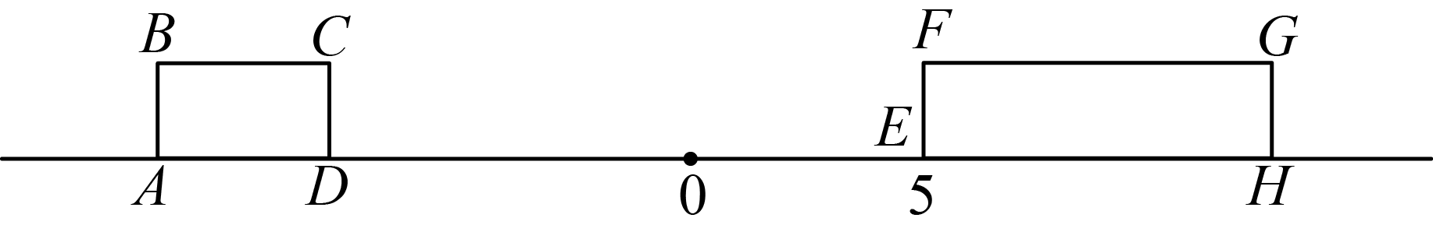
(1)填空：点在数轴上表示的数是______，点在数轴上表示的数是______．
(2)若点在线段上，且点到点与到点的距离和为30，求点在数轴上表示的数．
(3)若长方形以每秒2个单位的速度向右匀速运动，长方形固定不动，设长方形运动的时间为秒，两个长方形重叠部分的面积为．
①整个运动过程中，的最大值是______，持续时间是______秒．
②当时，求此时的值．

《广东省深圳市福田区深圳实验学校初中部2025-2026学年七年级上学期12月月考数学试卷》参考答案
题号 | 1 | 2 | 3 | 4 | 5 | 6 | 7 | 8
答案 | B | C | B | B | B | D | B | A

1．B
【详解】根据科学记数法的定义，科学记数法的表示形式为a×10^{n}，其中1≤|a|＜10，n为整数，表示时关键要正确确定a的值以及n的值．在确定n的值时，看该数是大于或等于1还是小于1．当该数大于或等于1时，n为它的整数位数减1；当该数小于1时，－n为它第一个有效数字前0的个数（含小数点前的1个0）．8450一共4位，从而8450=8.45×10³．故选B．
考点：科学记数法．
2．C
【分析】本题主要考查了三视图．根据题意可得图中的主视图以及左视图都是三角形，俯视图为圆形且中间有一点，即可求解．
【详解】解：图中的主视图以及左视图都是三角形，俯视图为圆形且中间有一点，
∴该几何体是正立的圆锥．
故选C．
3．B
【分析】从总体中抽出的一部分个体叫作这个总体中的一个样本．
【详解】A.总体是：某市参加中考的32000名学生的体质情况，故本选项错误．
B.样本是：1600名学生的体重，故本选项正确．
C.每名学生的体重是总体的一个个体，故本选项错误．
D.是抽样调查，故本选项错误．
故选：B．
【点睛】本题考查了总体、个体、样本、样本容量，全面调查与抽样调查的含义．正确理解这些含义是解题的关键．
4．B
【分析】本题主要考查同类项，解一元一次方程，代数式求值，掌握同类项的概念是解题关键．根据两个单项式中，含有相同的字母，且相同字母的指数也相同，则称这两个单项式为同类项解题即可．
【详解】已知和是同类项，
则，
解得，
．
故选：B．
5．B
【分析】根据数轴确定a，b的范围，即可解答．
【详解】解：由数轴可得：a＜﹣1＜0＜b＜1，
∴在a+b＜0；a﹣b＜0；ab＜0；|a|＞b；1﹣b＞0；a+1＜0中，
正确的有：①④⑤⑥，共4个；
故选：B．
【点睛】本题考查有理数的大小比较、乘法运算及有理数的数轴表示方法，在利用有理数在数轴上的对应点对有理数的大小进行判断的基础上找出正确选项是解题关键．
6．D
【分析】分两种情况：当OB在∠AOC内部时，当OA在∠AOC内部时，分别求解即可．
【详解】解：当OB在∠AOC内部时，如图，
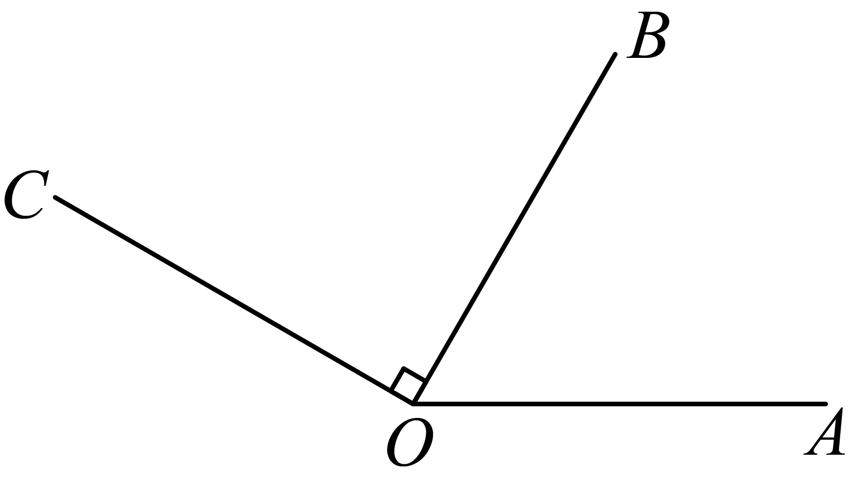
∴∠AOC=∠AOB+∠BOC=+=；
当OA在∠AOC内部时，如图，
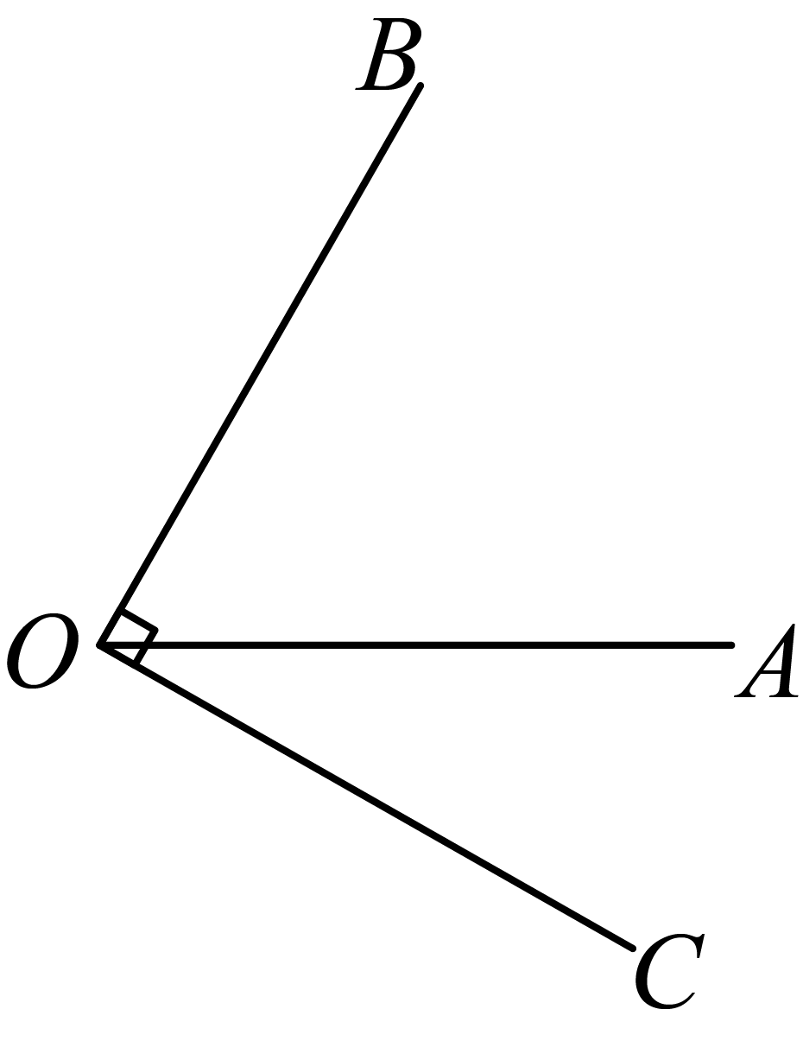
∴∠AOC=∠BOC+∠AOB=+=；
综上，∠AOC=或，
故选：D．
【点睛】本题考查角的和差计算，分类思想的应用是解题的关键．
7．B
【分析】本题考查了由实际问题抽象出一元一次方程，解答本题的关键是读懂题意，找出合适的等量关系，列方程．
根据题意得，等量关系为时间不变，则根据每小时骑，可早到10分钟，即，每小时骑就会迟到5分钟，即，列方程即可．
【详解】解：∵他家到学校的路程是，
由题意得，．
故选：B．
8．A
【分析】本题考查的是数字的变化规律，由题意可知：在A处的数被4整余2，在B处的数被4整余3，在C处的数被4整除，在D处的数被4整余1，而，由此即可得出结果．
【详解】解：由题意可知：在A处的数被4除余2，在B处的数被4除余3，在C处的数被4整除，在D处的数被4除余1，
∵，
∴2025应在被4整除余1的位置，即D处，
故选：A．
9．1
【详解】试题分析：利用互为相反数两数之和为0列出方程，求出方程的解即可得到x的值．
解：根据题意得：5x﹣8+3x=0，
移项合并得：8x=8，
解得：x=1，
故答案为1
考点：解一元一次方程；相反数．
10．
【分析】本题考查了多项式的次数与项数的定义，解题的关键是根据三次三项式的定义确定次数和项数的条件．
根据“三次三项式”的定义，先由次数为3得求的可能值，再由项数为3得，最终确定的值．
【详解】解：由题意，多项式为三次三项式，则最高次项指数满足，
解得 ，即 或 ．
当 时，系数 ，第一项为零，
多项式变为 ，是二项式，不符合题意；
当 时，系数 ，指数 ，
多项式为 ，是三次三项式，符合题意．
故 ．
故答案为：．
11．
【分析】根据正方体的展开图中可得x与y是对面，5与是对面，从而可根据相反数的定义求得x的值及y的值，最后代入计算即可．
【详解】∵x与y是对面，5与是对面，且相对的面上的数互为相反数，
∴，
解得，
∴．
故答案为：
【点睛】本题考查正方体相对两面上的字，相反数的定义，正确识别正方体展开图中相对的两面是解题的关键．
12．
【分析】将代数式变形为，将代入求值即可求解．
【详解】解：∵．
∴．
故答案为：．
【点睛】本题考查了代数式求值，整体代入是解题的关键．
13．
【分析】本题主要考查绝对值，解决本题的关键是根据已知条件得出．
先根据得出，然后再对原式进行化简即可．
【详解】解：∵ ，
∴m、n、p的符号为两正一负，
∴，
∴．
故答案为：．
14．(1)19
(2)
【分析】本题主要考查有理数混合运算及解一元一次方程：
（1）原式先计算乘方，再计算乘法和除法，最后计算加减即可；
（2）方程按去分母，去括号，移项，合并同类项，系数化为1，求出未知数的值即可．
【详解】（1）
；
（2），
去分母得，，
去括号得，，
移项得，，
合并得，，
系数化为1，得：．
15．，．
【分析】本题主要考查了整式的化简求值，先去括号化简整式，再根据题意得出，，最后代入求值即可．
【详解】解：
，
∵x是最大的负整数，y是绝对值最小的数，
∴，．
∴原式．
16．(1)王先生最后回到出发点1楼
(2)当他办事时电梯需要耗电19.84度
【分析】本题考查了有理数的混合运算，正数和负数，准确熟练地进行计算是解题的关键．
（1）把这些正数和负数全部相加，进行计算即可解答；
（2）把这些正数和负数的绝对值全部相加，进行计算即可解答；
【详解】（1）解：由题意得：，
∴王先生最后回到出发点1楼；
（2）解：∵
（层），
∴（度），
∴当他办事时电梯需要耗电19.84度．
17．(1)见解析
(2)见解析
【分析】本题考查作图-复杂作图，射线、直线、线段的画法以及尺规作一个角等于已知角．解决此类题目的关键是熟悉基本几何图形的性质，结合几何图形的基本性质把复杂作图拆解成基本作图，逐步操作．
（1）根据射线、直线、线段的定义，作出图形即可；
（2）按照尺规作的步骤作图即可．
【详解】（1）解：如图，直线，射线，线段即为所求；
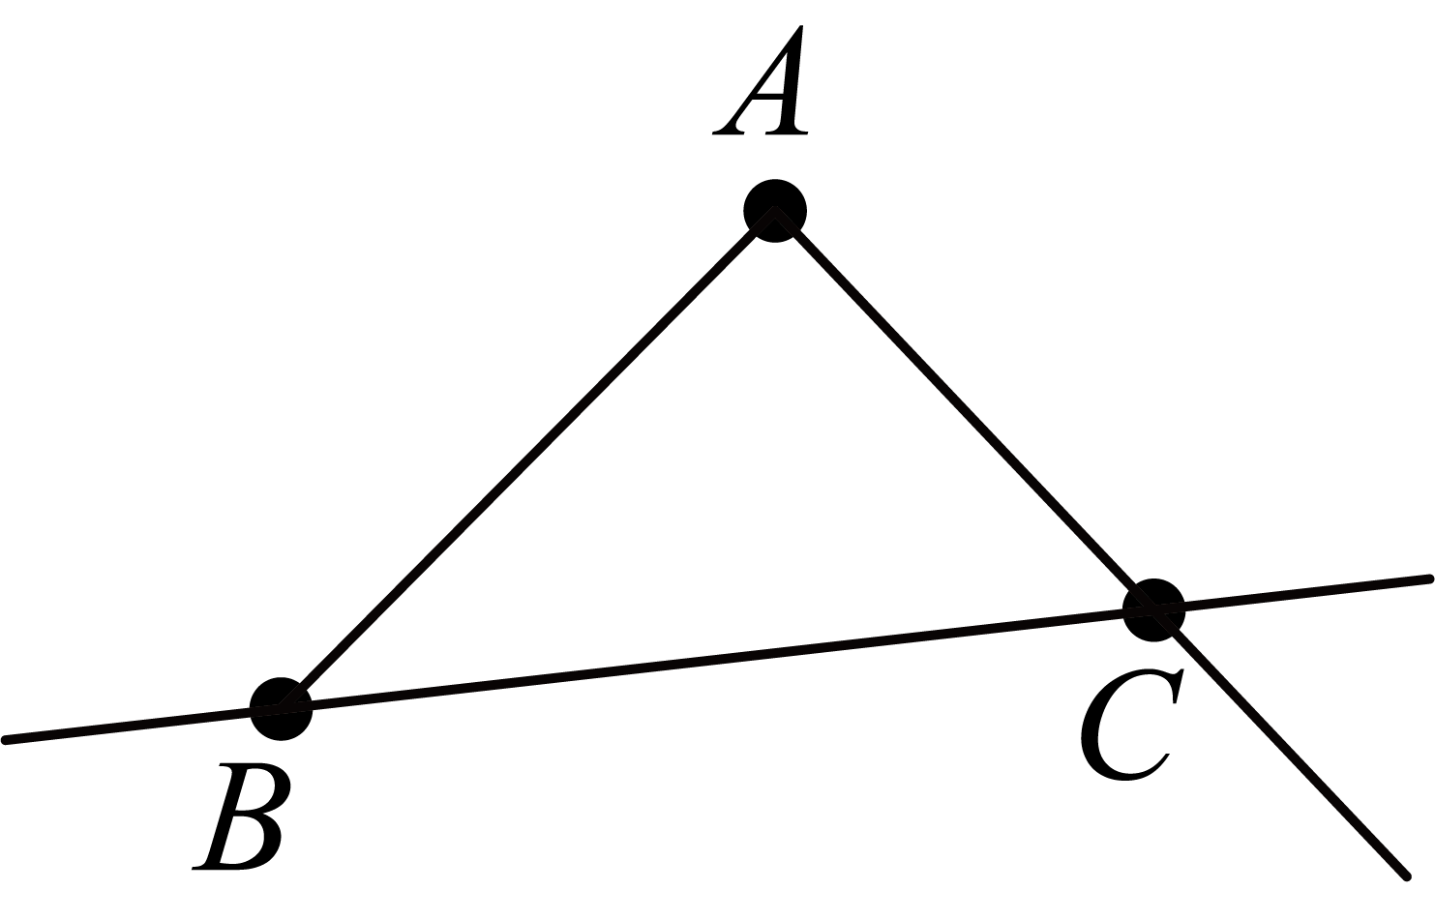
（2）解：如图，即为所求．
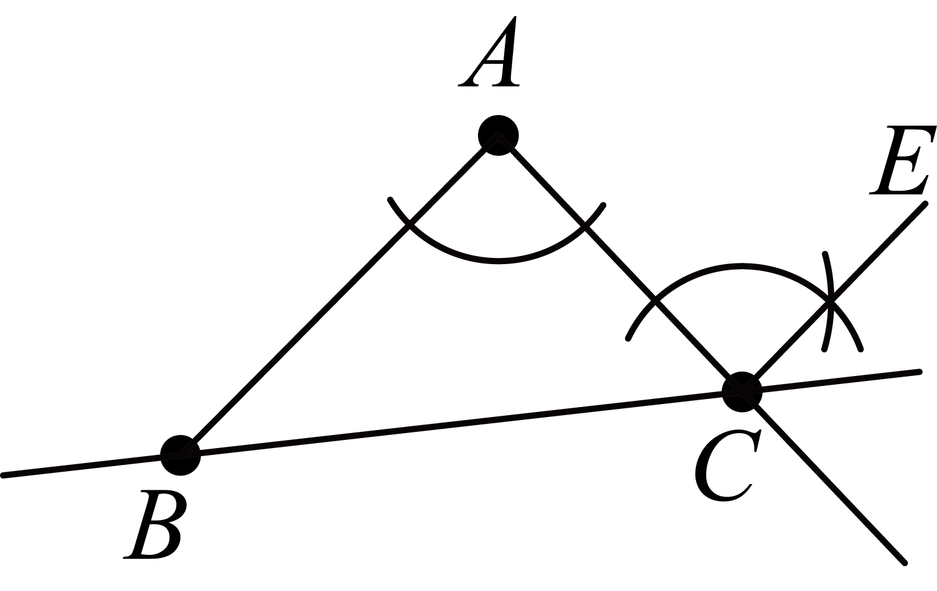
18．(1)8；
(2)4；
(3)．
【分析】本题考查了长方体的展开图，长方体的体积，熟练掌握展开图是解题的关键．
（1）根据展开图，判断聪聪剪开了8条棱，解得即可；
（2）根据长方体展开图的基本意义，解答即可．
（3）设长方体的高为，根据题意，得长宽都是，列式列式解答即可．
【详解】（1）解：根据展开图，得聪聪剪开了8条棱，
故答案为：8．
（2）解：根据展开图的意义，可得到如下4种粘贴方式：
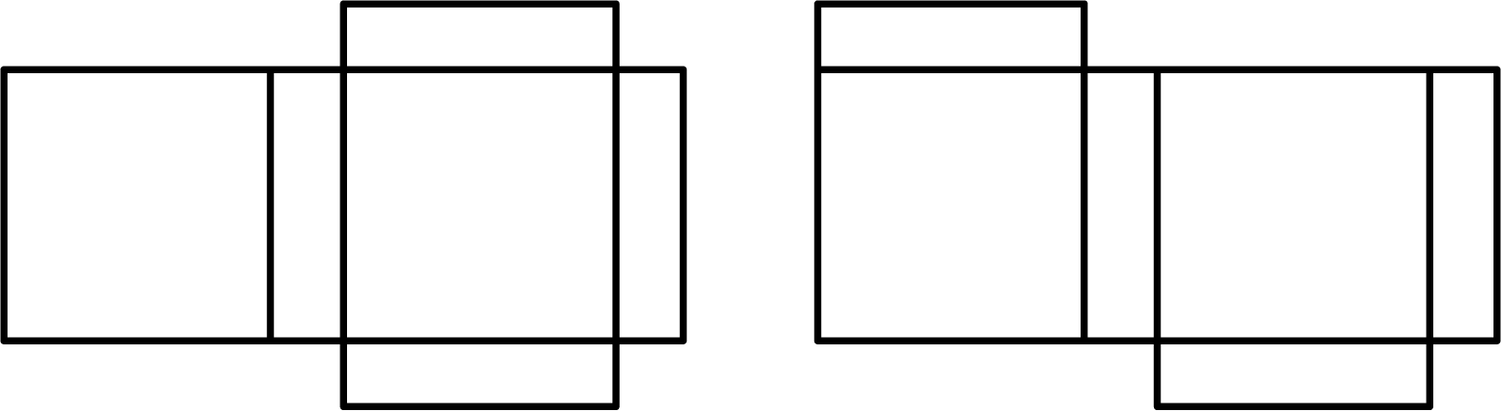
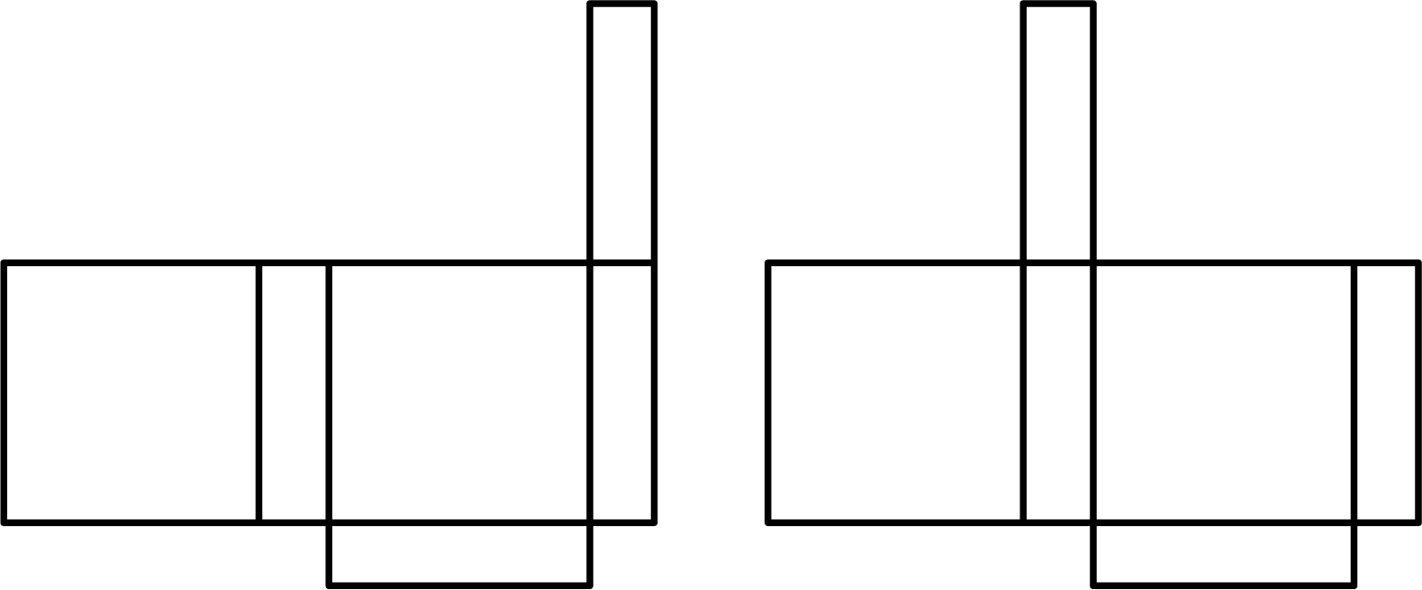
故答案为：4．
（3）解：设长方体的高为，根据题意，得长、宽都是，
根据题意，得，整理得，
解得．
∴长、宽都是，
∴体积为： ．
答：长方体的体积为．
19．(1)①；②的度数为或
(2)经过分钟或分钟后，的度数是
【分析】本题考查了钟面角，角的和差，一元一次方程的应用， 理解题意并正确进行分类讨论是解题的关键．
（1）①表盘为圆，分小时，每分钟时针走过的度数为，点整，时针刚好落在时上，分钟后时针转动了，则时，分针在时处，时针在时过的地方，据此即可得出的度数；②分情况讨论，当射线在内部和外部两种情况，分别求解即可；
（2）根据题意可得，由平分可得，解方程即可得出答案．
【详解】（1）解：①∵分针的速度为：（度/分），
时针的速度为：（度/分），
∴分钟时针走的角度为：，即时针从点到走的角度为，
∴，
即：时分针和时针夹角的度数为；
②∵，
当在内部时，
，
∴；
当在外部时，
∴；
综上，的度数为或；
（2）解：设经过时间为分钟，
由（1）可知：时针与分针的速度差为（度/分），
∴，
∵平分，
∴，
∴或，
解得：或，
∴经过分钟或分钟后，的度数是．
20．(1)15，
(2)3
(3)①18，2；当时，的值为9或13
【分析】本题考查了数轴上两点之间的距离、用数轴上的点表示有理数、一元一次方程的应用，熟练掌握以上知识点，找准等量关系，正确列出一元一次方程，采用分类讨论的思想是解此题的关键．
（1）根据数轴上两点间的距离，可求得点所对应的数；
（2）先求出点所对应的数，设点表示的数为，根据题意列出方程，解方程即可得出答案；
（3）①由题意可得，当长方形整个运动到长方形里时，两个长方形重叠部分的面积为最大，此时重叠部分为长方形的面积，由此进行计算即可；②设长方形运动的时间为秒，分两种情况：当长方形与长方形重叠之前，时，当长方形与长方形重叠之后，继续运动，时，分别列出一元一次方程，解方程即可得出答案．
【详解】（1）解：由题意可得：
点在数轴上表示的数是，
点在数轴上表示的数是：，
故答案为：；
（2）解：设点表示的数为，
由题意可得：点表示的数为：，
点在线段上，且点到点与到点的距离和为30，
，
解得：，
点在数轴上表示的数为；
（3）解：①由题意可得，当长方形整个运动到长方形里时，两个长方形重叠部分的面积为最大，此时重叠部分为长方形的面积，
的最大值为：，
长方形以每秒2个单位的速度向右匀速运动，
持续时间是（秒），
故答案为：，；
②设长方形运动的时间为秒，
当长方形与长方形重叠之前，时，
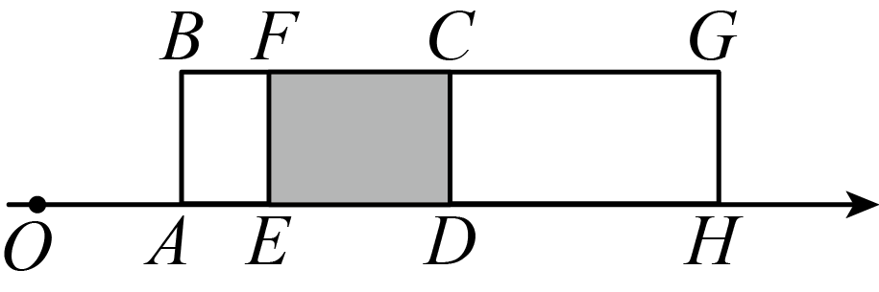，
由题意得：，
解得：，
当长方形与长方形重叠之后，继续运动，时，
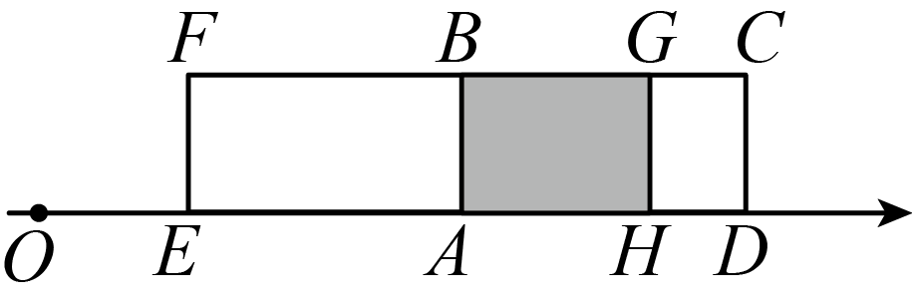，
由题意得：，
解得：，
综上所述，当时，的值为9或13．

